ХХХV неделя
Период: с 18.05.2020 по 22.05.2020
4-5 лет
Утренняя гимнастика

Рекомендуемые упражнения и игры
О. Р. У.

- «Бабочки машут крыльями». И. п. — ноги слегка расставлены, руки вниз. В.: поднять руки в стороны, помахать ими, опустить вниз
- «Бабочки сели на цветы». И. п. — ноги слегка расставлены, руки вниз. В.: присесть, руки положить на колени, опустить голову, вернуться в и. п.
- «Бабочки летят». И. п. — ноги шире плеч, руки внизу. В.: наклониться вперед, развести руки в стороны, вернуться в и. п.
- «Бабочки качаются на цветах». И. п. — ноги слегка расставлены, руки внизу. В.: наклониться вправо (влево), вернуться в и. п.
- «Прыжки». И. п. — ноги слегка расставлены, руки на поясе. В.: на месте на двух ногах, вокруг себя вправо и влево, чередовать с ходьбой.

- Метание мяча в вертикальную цель

- Катать обруч вдаль
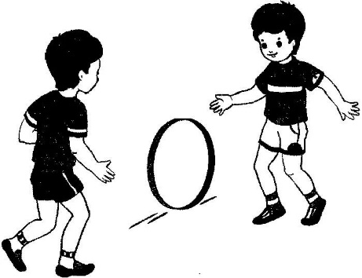

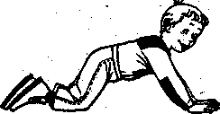
Веселый тренинг «Гусеница»
Для развития мышц рук, ног, гибкости
Встаньте на четвереньки. Подтяните колени к рукам, не отрывая ног от пола. А потом переставьте обе руки одновременно вперед как можно дальше. Так и передвигается гусеница в поисках еды. А теперь вы все — гусеницы — поползли!

Игра малой подвижности «Скажи и покажи». Ребенок стоит перед взрослым, произносит слова «вот так!» и показывают движения в соответствии с текстом, который произносит взрослый.
Как живешь? Вот так!
Как плывешь? Вот так
Как идешь? Вот так!
В даль глядишь? Вот так!
Машешь вслед. Вот так!
Как шалишь? Вот так!

Показывают большой палец. Имитируют плавание.
Ходьба на месте.
Приставляют ладонь ко лбу
Машут кистью руки.
Ударяют кулачками по надутым щекам.
Релаксация «Космос»
(лёжа на спине, полное расслабление туловища и конечностей, рекомендуется спокойная, чуть слышная музыка)

Мы друзей хороших на луне нашли.
Пригласили в космос их и летим.
Мы парим, как ласточки,
В вышине,
Звездами любуемся в тишине.
Ветерок-проказник вскоре прилетел.
Опустив на землю нас,
Нежно шелестел.

О. Р. У.

- Бросок мяча вверх и ловля его; бросок мяча вниз и ловля его; бросок мяча вверх и ловля его в движении; бросок мяча вниз и ловля его в движении
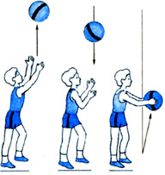
- Катать обруч вдаль

Веселый тренинг «Гусеница»
Для развития мышц рук, ног, гибкости
Встаньте на четвереньки. Подтяните колени к рукам, не отрывая ног от пола. А потом переставьте обе руки одновременно вперед как можно дальше. Так и передвигается гусеница в поисках еды. А теперь вы все — гусеницы — поползли!

Подвижная игра «Веселые зайчата». Ребенок- «зайчик» выполняет движения в соответствии с текстом, который произносят совместно со взрослым.
Друг на друга поглядели.
Лапками похлопали:
Хлоп да хлоп, хлоп да хлоп.
Что у зайцев на макушке?
Пляшут весело там ушки.
Раз подскок, два подскок,
Поскакали все в лесок.

Релаксация «Космос»
(лёжа на спине, полное расслабление туловища и конечностей, рекомендуется спокойная, чуть слышная музыка)

Мы друзей хороших на луне нашли.
Пригласили в космос их и летим.
Мы парим, как ласточки,
В вышине,
Звездами любуемся в тишине.
Ветерок-проказник вскоре прилетел.
Опустив на землю нас,
Нежно шелестел.

